En este apartado lo primero que hay que hacer es instalar el paquete GoogleVis en RStudio desde el mismo intérprete.

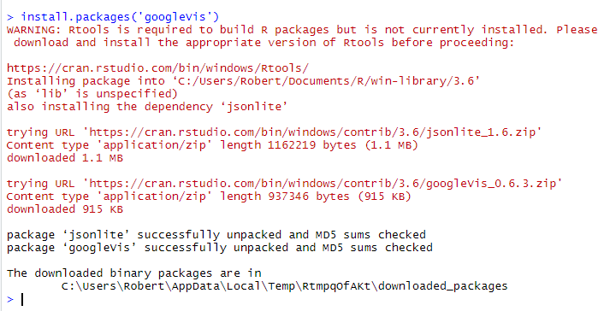

Instalado el paquete siempre y que se vaya a usar la librería de GoogleVis hay que introducir la siguiente línea de código.

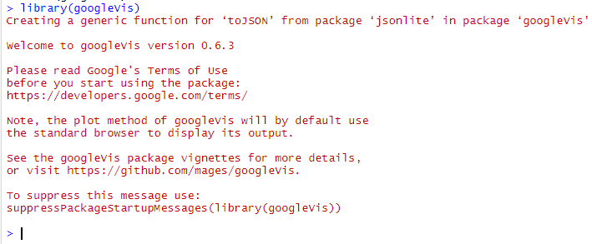

Observamos como nos permite ya programar en R con las librerías de GoogleVis disponibles. Para la representación de distintos tipos de grafos lo primero que haremos será crear una variable que va a contener los datos que utilizaremos para su representación gráfica, introduciremos los datos de tal manera que se guarden en forma de tabla. Destacar que esta tabla no se podrá utilizar en todos los ejemplos por lo que usaremos otro tipo de datos.

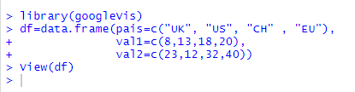

Aquí podemos observar la estructura de datos que contiene la variable creada (df).

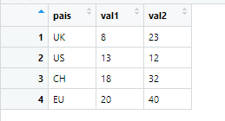

# Gráfico de barras

Para realizar un gráfico de barras hará falta llamar la función correspondiente pasándole como argumento la tabla creada (gvisBarChart(df)). A continuación, lo único que quedaría por hacer es representar gráficamente (plot(Bar)).



Obtenemos como resultado la siguiente gráfica:

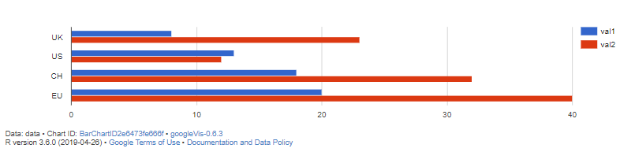

# Gráfico de columnas

Para representar nuestra tabla utilizando un gráfico de columnas se sigue un procedimiento similar, lo único que varía es la función a la que hacemos la llamada (gvisColumnChart(df)).



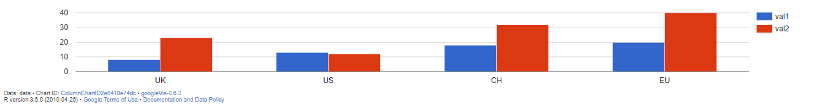

# Gráfico de pastel

Cabe decir que en este gráfico hay imposibilidad para representar los dos valores correspondientes a cada país simultáneamente, por lo que la gráfica utiliza únicamente ‘val1’. Esta gráfica representa los valores en porcentajes sobre la suma total de los valores.



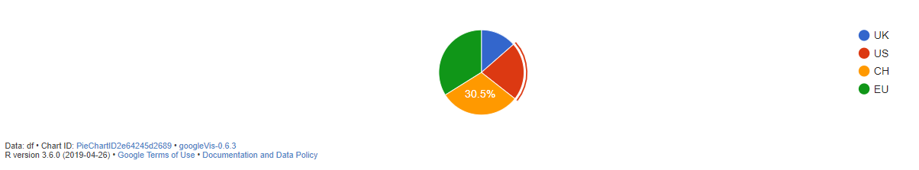

# Histograma

Para esta gráfica crearemos otra variable para que la interpretación de ésta se pueda apreciar de mejor manera.

Almacenaremos en la variable creada una tabla que contiene 100 objetos diferentes con 3 atributos cada uno, en cada atributo se asigna un valor número, el resultado es una matriz [100 x 3].

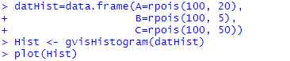

En A se generan valores entre 10-32.

En B generan valores entre 0-11.

En C generan valores entre 30-70.

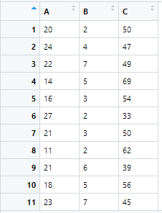

Representamos gráficamente:

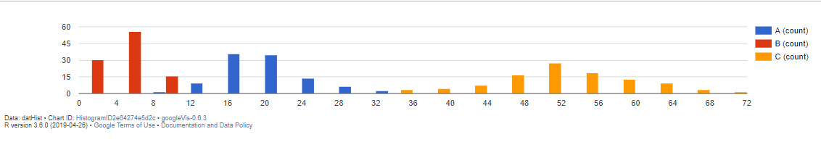

Observamos cómo se representa la tabla, en el eje de las ‘x’ se representan los valores y en el eje de las ‘y’ se representan las veces que se repite el valor, los atributos se reflejan por colores.

# Gráfico de líneas

La representación de este gráfico es muy sencilla, al igual que en los anteriores casos se utiliza una función para su representación, en este caso será ‘gvisLineChart(df)’.



Observamos como representa los datos de la tabla sin problemas.

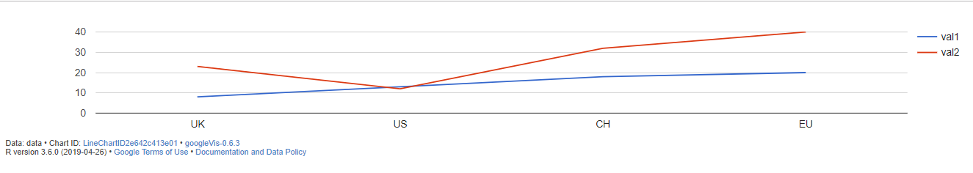

# Diagrama de cajas

Para esta gráfica haremos uso de una tabla ya disponible en las librerías de R (OpenClose):

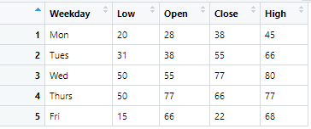

Esta tabla nos proporciona diferentes valores para cada día de la semana.



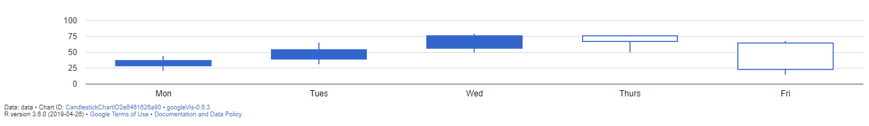

Observamos que la gráfica resultante representa valores estadísticos como los mínimos y máximos de cada día.